Pesquisar Setor Censitário
Esta opção do sistema permite pesquisar os setores censitários existentes na base de dados. Quando for acionada por outra tela de pesquisa, será acrescentado o botão . Quando for acionada por uma tela do tipo filtro, o resultado da pesquisa apresentará, também, os setores censitários inativos. Neste caso, os itens inativos serão apresentados na cor vermelha.
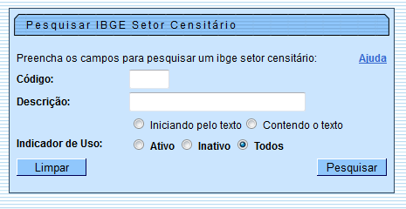

Preenchimento dos campos
Informar, pelo menos, um dos parâmetros de pesquisa relacionados abaixo:
Campo | Orientação de Preenchimento
Código | Informar o código do setor censitário.
Descrição | Informar o nome, ou parte do nome do setor censitário.  Não se preocupe com acentuação e caracteres especiais; nem com maiúsculas e minúsculas; pois o sistema se encarregará de eliminar estas diferenças.  Selecione a opção de pesquisa:  Iniciando pelo texto: para pesquisar os setores censitários cujo nome inicie pelo texto informado.  Contendo o texto: para pesquisar os setores censitários cujo nome contenha o texto informado.
Indicador de Uso | Caso deseje filtrar os setores censitários pela situação cadastral, selecione a opção desejada: Ativo, Inativo e Todos.
A tela de sucesso contém uma tabela com a relação dos setores censitários encontrados na base de dados, de acordo com o argumento de pesquisa informado. O setor censitário será apresentado no formato link. Clique sobre o setor censitário desejado, que o sistema fechará a tela de pesquisa e retornará para a tela que originou a chamada.
Caso não tenha encontrado o setor censitário desejado, clique no botão Voltar Pesquisa para retornar à tela de parâmetros e informar um novo conjunto de parâmetros. Quando a quantidade de setores censitários encontrados ultrapassar 10 (dez) registros, o sistema montará um mecanismo de paginação no rodapé da página. Serão geradas tantas páginas quantas forem necessárias, considerando o limite de 10 (dez) registros por página.
Clique aqui para retornar ao Menu Principal do GSAN

